|  |  |
| --- | --- |
| **Trường: THCS Nam Cường**  **Tổ: Khoa học xã hội** | **Họ và tên giáo viên:**  **Hoàng Thị Quỳnh Nga** |

**Ngày soạn:**

**Ngày dạy:**

**CHỦ ĐỀ 4 LÀM CHỦ BẢN THÂN (Bộ sách Cánh Diều)**

Thời gian thực hiện: (tối thiểu 2 tiết)

Tháng 12: Loại hình HĐTN, HN: GD theo chủ đề

**I. Mục tiêu**

**1. Năng lực**

***\* Năng lực đặc thù:*** Năng lực thích ứng với cuộc sống (Biết cách tự chủ trong cuộc sống chủ động tạo mối quan hệ với bạn bè và các mối quan hệ trong cuộc sống vàtrên mạng xã hội)

**2. Phẩm chất**

- Trách nhiệm: HS có ý thức tự chủ trong các mối quan hệ để xây dựng một xã hội văn minh, lịch sự

- Có ý thức, kĩ năng từ chối trong một số tình huống cụ thể

**II. Thiết bị dạy học và học liệu**

**1. Thiết bị**

- Tranh, ảnh, tư liệu về các tình huống tự chủ trong cuộc sống và trên mạng xã hội

- Máy tính (Máy trình chiếu hoặc Tivi)

**2. Học liệu**

[Những “đứa trẻ ngoan” bỗng dưng nghiện ma túy | VTC14 - YouTube](https://www.youtube.com/watch?v=ieDJKmoweV0)

[Muốn Con Biết Từ Chối Và Tránh Được Tình Huống Xấu Thì Phải Làm Như Thế Nào - Cùng Con Trưởng Thành - Bing video](https://www.bing.com/videos/search?q=mu%e1%bb%91n+con+bi%e1%ba%bft+t%e1%bb%ab+ch%e1%bb%91i&docid=603545816828890853&mid=914EC848548E90422497914EC848548E90422497&view=detail&FORM=VIRE)

[LÀM GÌ KHI BẠN RỦ BỎ HỌC? | Kỹ Năng Sống - YouTube](https://www.youtube.com/watch?v=lSu2K1BuBkw)

[HỌC CÁCH TỪ CHỐI - YouTube](https://www.youtube.com/watch?v=uq7ijH_IDjA)

[Bạn Sẽ Làm Gì Khi Thấy Trẻ Bị Dụ Dỗ Hút Thuốc? | KỸ NĂNG SỐNG | ANTV - YouTube](https://www.youtube.com/watch?v=tHGm7fgk6yo)

- Phiếu học tập, giấy A0, giấy nhớ, nam châm (nếu có)

**III. Tiến trình dạy học**

|  |  |  |
| --- | --- | --- |
| **Tiết** | **Nội dung** | **Ghi chú** (nếu cần)  (PPDH, KT, thiết bị, phòng học, CNTT….) |
| 1 | Hoạt động 1: Mở đầu (08’) | PP: Thuyết trình kết hợp hỏi đáp  - KT đặt câu hỏi  - Máy tính, máy chiếu (TV)  - Loa |
| Hoạt động 2: Hình thành kiến thức mới (70p).  **(Tiết 1: 35’) Tự chủ trong các mối quan hệ**  Nhiệm vụ 1: Xác định biểu hiện của sự tự chủ trong các mối quan hệ trong đời sống  Nhiệm vụ 2: Xác định biểu hiện của sự tự chủ trong các mối quan hệ trên mạng xã hội  Nhiệm vụ 3: Thể hiện sự tự chủ trong các mối quan hệ trong đời sống  Nhiệm vụ 4: Thể hiện sự tự chủ trong các mối quan hệ trên mạng xã hội  * Dặn dò | PP: Giải quyết vấn đề  Hỏi đáp, Thảo luận nhóm, Trò chơi  KT: Đặt câu hỏi, chia nhóm  TB: Giấy nhớ, PHT, Giấy A0, Tranh ảnh  - Máy tính, máy chiếu (TV) |
| 2 | Hoạt động 2: Hình thành kiến thức mới (tiếp theo) (Tiết 2: 35’) **Kĩ năng từ chối**  Nhiệm vụ 1: Nhận diện những tình huống cần từ chối  Nhiệm vụ 2: Xác định cách thực hiện kĩ năng từ chối  Nhiệm vụ 3: Thực hành kĩ năng từ chối  Nhiệm vụ 4: Rèn luyện kĩ năng từ chối  * Dặn dò | PP: Thuyết trình; Giải quyết vấn đề; Hỏi đáp; Thảo luận; , Đóng vai  KT: Đặt câu hỏi, chia nhóm,  TB: Giấy A0  - Máy tính, máy chiếu (TV); Loa |

**B. CÁC HOẠT ĐỘNG HỌC**

**1. Hoạt động 1: Mở đầu (**8’**)**

**a. Mục tiêu:** Hứng thú với chủ đề, hiểu được sự cần thiết của chủ đề này đối với bân thân và chỉ rõ được những việc cần làm trong chủ đề để đạt được mục tiêu.

**b. Nội dung:** Xem video “Những đứa trẻ ngoan” bỗng nhiên nghiện ma túy của VTC14

**c. Sản phẩm:** Thái độ của HS đối với chủ đề môn học.

**d. Tổ chức thực hiện:**

**1. Chuyển giao nhiệm vụ học tập**

Xem video “Những đứa trẻ ngoan” bỗng nhiên nghiện ma túy của VTC14

[Những “đứa trẻ ngoan” bỗng dưng nghiện ma túy | VTC14 - YouTube](https://www.youtube.com/watch?v=ieDJKmoweV0)

-Nêu cảm nhận sau khi xem đoạn clip trên?

**Bước 2: HS thực hiện nhiệm vụ học tập**

- HS tiếp nhận, tham gia hoạt động cá nhân độc lập

**Bước 3: Báo cáo kết quả học tập và thảo luận**

HS nêu cảm nhận của bản thân

**Bước 4: Đánh giá kết quả, thực hiện nhiệm vụ học tập**

GV dẫn dắt học sinh tìm hiểu vào nội dung bài mới

**2. Hoạt động 2: Hình thành kiến thức mới (**70p**)**

**Tiết 1 (**35’**)**

**1.Tự chủ trong các mối quan hệ**

**a. Mục tiêu:** Tìm hiểu và xác định được biểu hiện của sự tự chủ trong các mối quan hệ trong đời sống

**b. Nội dung:**

Tìm hiểu và xác định được biểu hiện của sự tự chủ trong các mối quan hệ trong đời sống

Rèn luyện được sự tự chủ trong các mối quan hệ trong đời sống

**c. Sản phẩm:** Tìm hiểu và chia sẻ những biểu hiện của sự tự chủ trong các mối quan hệ trong đời sống

Xác định được cách rèn luyện sự tự chủ trong các mối quan hệ trong đời sống

**d. Tổ chức thực hiện**

**Chuyển giao nhiệm vụ học tập**

-Đọc tình huống trong SGK trang 8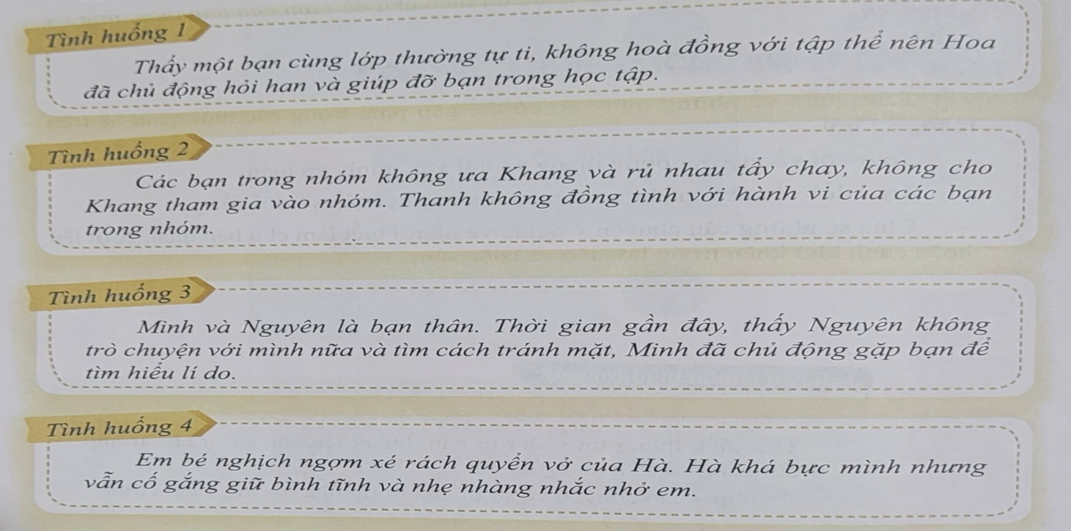

? Chỉ ra những biểu hiện của sự tự chủ trong những tình huống trên

? Em hãy chia sẻ về biểu hiện của sự tự chủ trong các mối quan hệ trong đời sống

- Làm việc cá nhân độc lập trên giấy nhớ

**2. Thực hiện nhiệm vụ học tập**

+ HS đọc sgk và thực hiện yêu cầu.

+ HS làm việc cá nhân độc lập

**3. Báo cáo kết quả hoạt động và thảo luận**

- HS dính giấy nhớ của mình lên bảng, HS khác đọc tham khảo bài của bạn

**4. Đánh giá kết quả, thực hiện nhiệm vụ học tập**

+ GV đánh giá, nhận xét, chốt kiến thức

- Chủ động tham gia các mối quan hệ

- Không dễ bị lôi kéo trong các mối quan hệ

- Chủ động giải quyết các vấn đề nảy sinh trong các mối quan hệ

- Tự điều chỉnh được thái độ ,hành vi của bản thân một cách phù hợp trong các mối quan hệ

**2. Rèn luyện sự tự chủ trong các mối quan hệ trong đời sống**

**a. Mục tiêu:** Đóng vai thể hiện sự tự chủ trong các tình huống cụ thể

**b. Nội dung:** Chia sẻ những tình huống hs đã thể hiện sự tự chủ trong các mối quan hệ trong đời sống hàng ngày

**c. Sản phẩm:** Sự tự chủ hs thể hiện trong các mối quan hệ trong đời sống

**d. Tổ chức thực hiện:**

**1. Chuyển giao nhiệm vụ học tập**

- HS hoàn thành phiếu học tập

|  |  |
| --- | --- |
| Chia sẻ những tình huống hs đã thể hiện sự tự chủ trong các mối quan hệ trong đời sống hàng ngày | |
| Tên tình huống |  |
| Mô tả cách thể hiện sự tự chủ |  |
| Kết quả đạt được |  |
| Bài học thu được |  |
| Những khó khăn gặp phải khi thực hiện |  |
| Cách khắc phục |  |

- HS làm việc cá nhân độc lập

- HS thảo luận nhóm lớn với kĩ thuật khăn trải bàn

- Lớp trưởng điều hành thảo luận

**?** Trao đổi về những việc dự kiến sẽ thực hiện trong thời gian tới để xây dựng lối sống tự chủ của bản thân trong đời sống

**2. Thực hiện nhiệm vụ học tập**

+ HS hoàn thiện phiếu học tập cá nhân độc lập

- Lớp trưởng điều hành, chia nhóm thảo luận

- Thời gian thảo luận (5’)

**3. Báo cáo kết quả hoạt động và thảo luận**

+ Chiếu một vài phiếu học tập của HS gọi HS khác nhận xét, bổ sung

+ Lớp trưởng điều hành

- Mỗi nhóm cử 1 đại diện lên bảng trình bày

- Các nhóm khác nhận xét, bổ sung

**4. Đánh giá kết quả, thực hiện nhiệm vụ học tập**

+ GV đánh giá, nhận xét, chốt kiến thức.

**3. Nhận diện biểu hiện của sự tự chủ trong các mối quan hệ trên mạng xã hội**

**a. Mục tiêu:** Chỉ ra, xác định được biểu hiện của sự tự chủ trong các mối quan hệ trên mạng xã hội

**b. Nội dung:** Trao đổi về biểu hiện của sự tự chủ trong các mối quan hệ trên mạng xã hội

**c. Sản phẩm:** Chia sẻ các biểu hiện của sự tự chủ trong các mối quan hệ trên mạng xã hội

**d. Tổ chức thực hiện:**

**1. Chuyển giao nhiệm vụ học tập**

- Chơi trò chơi Ai nhanh hơn

- Lớp trưởng điều hành trò chơi

- Chia lớp thành 3 nhóm mỗi nhóm chọn 5 thành viên các thành viên sẽ lần lượt lên bảng viết tên các tình huống mà mình biết thể hiện sự tự chủ trên mạng xã hội

- Thời gian: (3’)

? Nêu một vài tình huống mà em tham gia có thể hiện sự tự chủ trên mạng xã hội

? Ý nghĩa, bài học rút ra từ việc tự chủ đó

**2. Thực hiện nhiệm vụ học tập**

+ Tham gia trò chơi

+ Lớp trưởng điều hành trò chơi

? Nêu một vài tình huống mà em tham gia có thể hiện sự tự chủ trên mạng xã hội

? Ý nghĩa, bài học rút ra từ việc tự chủ đó

**3. Báo cáo kết quả hoạt động và thảo luận**

+ HS tham gia trò chơi

**4. Đánh giá kết quả, thực hiện nhiệm vụ học tập**

+ GV đánh giá, nhận xét, đưa ra gợi ý

* Cân nhắc , xem xét kĩ trước lời mời kết bạn của người lạ trên facebook , zalo…
* Không chia sẻ thông tin khi chưa được kiểm chứng
* Sử dụng ngôn từ văn minh, tích cực trong giao tiếp trên mạng xã hội
* Không làm theo hướng dẫn của bạn bè trên mạng xã hội đăng nhâp theo các đường link mà họ đưa ra…
* Không tùy ý tiết lộ thong tin cá nhân cho người khác biết…

Ý nghĩa: Góp phần xây dựng xã hội lành mạnh văn minh, ngăn chặn sự lừa đảo, lan truyền thông tin giả mạo, sai sự thật, …

**4. Rèn luyện sự tự chủ trong các mối quan hệ trên mạng xã hội**

**a. Mục tiêu:** Đóng vai thể hiện sự tự chủ trong các tình huống cụ thể

**b. Nội dung:** Chia sẻ những tình huống hs đã thể hiện sự tự chủ trong các mối quan hệ trên mạng xã hội

**c. Sản phẩm:** Sự tự chủ hs thể hiện trong các mối quan hệ trên mạng xã hội

**d. Tổ chức thực hiện:**

**1. Chuyển giao nhiệm vụ học tập**

- HS hoàn thành phiếu học tập

|  |  |
| --- | --- |
| Chia sẻ những tình huống hs đã thể hiện sự tự chủ trong các mối quan hệ trên mạng xã hội | |
| Tên tình huống |  |
| Mô tả cách thể hiện sự tự chủ |  |
| Kết quả đạt được |  |
| Bài học thu được |  |
| Những khó khăn gặp phải khi thực hiện |  |
| Cách khắc phục |  |

- HS làm việc cá nhân độc lập

- HS thảo luận nhóm lớn với kĩ thuật khăn trải bàn

- Lớp trưởng điều hành thảo luận

**?** Trao đổi về những việc dự kiến sẽ thực hiện trong thời gian tới để xây dựng lối sống tự chủ của bản thân trên mạng xã hội

**2. Thực hiện nhiệm vụ học tập**

+ HS hoàn thiện phiếu học tập cá nhân độc lập

- Lớp trưởng điều hành, chia nhóm thảo luận

- Thời gian thảo luận (5’)

**3. Báo cáo kết quả hoạt động và thảo luận**

+ Chiếu một vài phiếu học tập của HS gọi HS khác nhận xét, bổ sung

+ Lớp trưởng điều hành

- Mỗi nhóm cử 1 đại diện lên bảng trình bày

- Các nhóm khác nhận xét, bổ sung

**4. Đánh giá kết quả, thực hiện nhiệm vụ học tập**

+ GV đánh giá, nhận xét, chốt kiến thức.

Ghi bảng thông điệp sau

**Tự chủ là một đức tính quý giá. Tính tự chủ giúp ta đứng vững trước những tình huống khó khăn và những thử thách, cám dỗ trong cuộc sống**

**TIẾT 2: KĨ NĂNG TỪ CHỐI (**35’**)**

**1.Nhận biết những tình huống cần từ chối**

**a. Mục tiêu:** Xác định được những tình huống cần từ chối trong đời sống, hiểu được lợi ích của việc nói lời từ chối trong những tình huống đó

**b. Nội dung:** Nhận ra được những tình huống cần từ chối trong đời sống

**c. Sản phẩm:**  Xác định được những tình huống cần từ chối trong đời sống, hiểu được lợi ích của việc nói lời từ chối trong những tình huống đó

**1. Chuyển giao nhiệm vụ học tập**

? 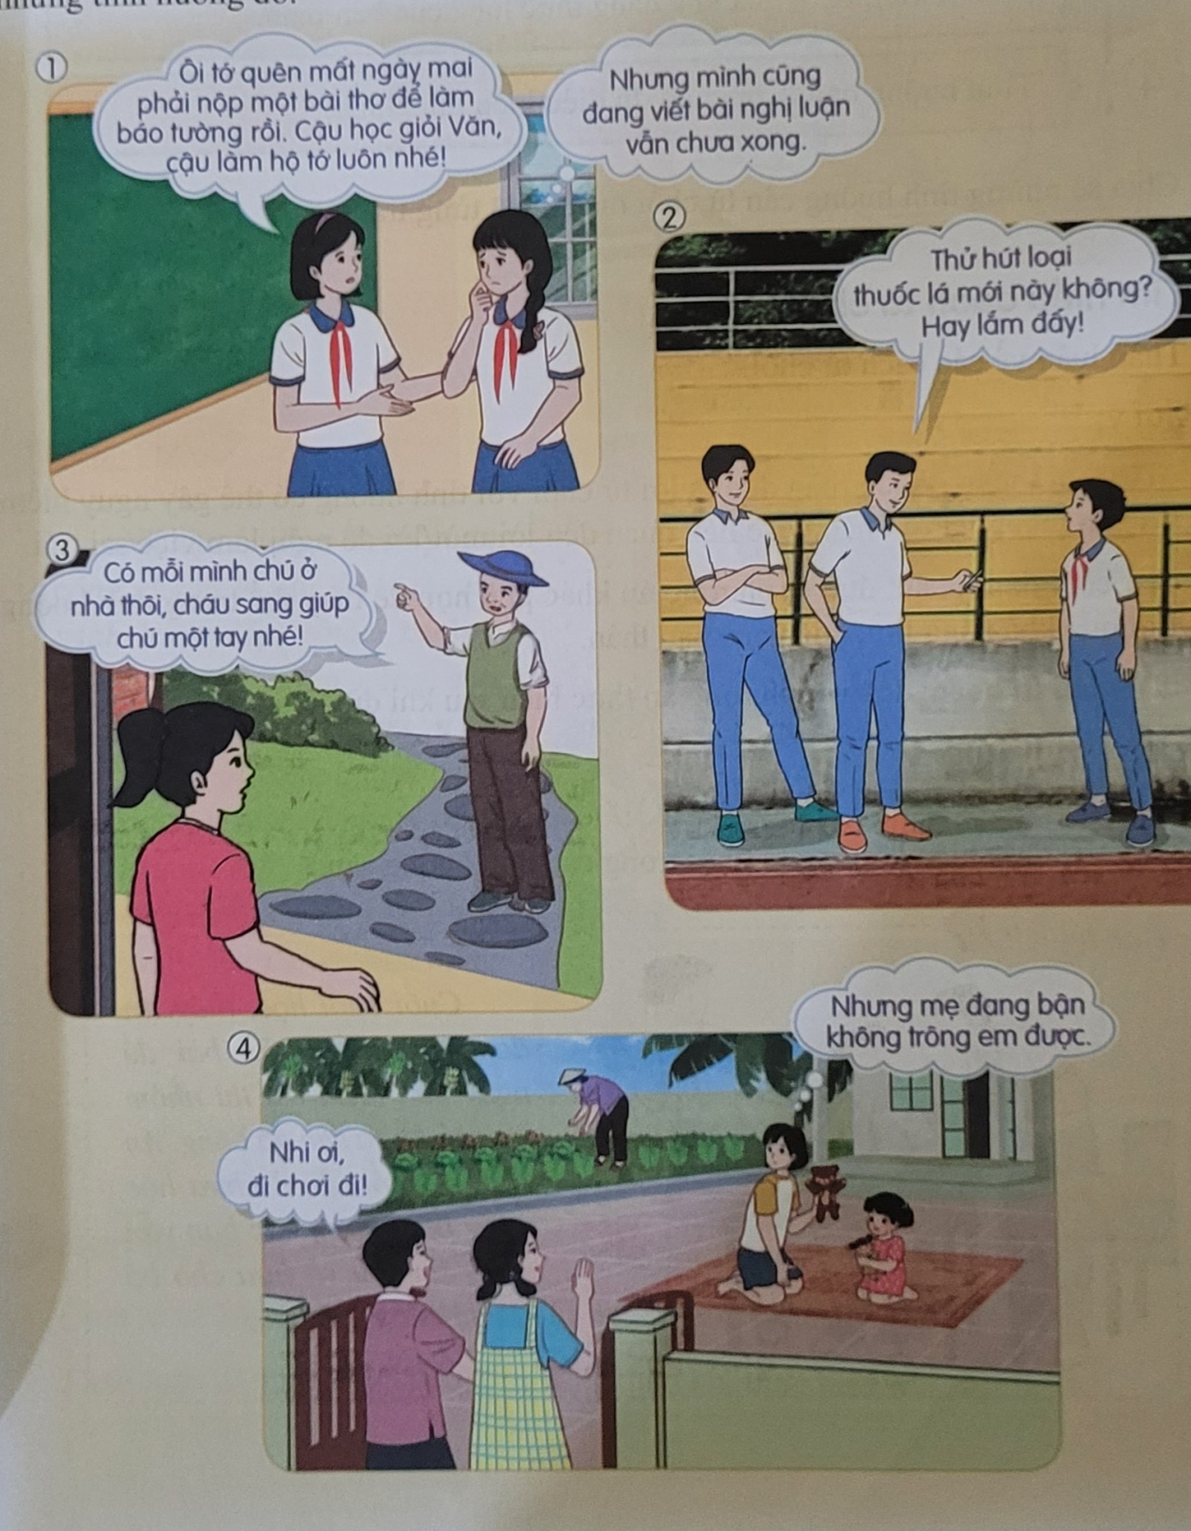

Thảo luận những tình huống trên và nêu lí do vì sao chúng ta nên từ chối trong những tình huống đó

? Chia sẻ về những tình huống cần từ chối mà em đã từng trải qua

**2. Thực hiện nhiệm vụ học tập**

+ Học sinh đọc tình huống và thảo luận

+ Nêu được các tình huống mà em đã từ chối và chia sẻ lí do

**3. Báo cáo kết quả hoạt động và thảo luận**

Nêu lí do từ chối của những tình huống

Chia sẻ những tình huống của mình

**4. Đánh giá kết quả, thực hiện nhiệm vụ học tập**

+ GV đánh giá, nhận xét, chốt kiến thức.

- Tình huống có thể gây nguy hiểm cho bản thân hoặc người khác

- Tình huống liên quan dến lời mời, lời đề nghị làm những việc sai trái

- Tình huống vượt khả năng của bản thân

- Tình huống chưa đủ điều kiện để thực hiện

**2. Tìm hiểu cách từ chối**

**a. Mục tiêu:** Biết cách từ chối trong những trường hợp cần thiết

**b. Nội dung:** Cách thức từ chối người khác trong nhưng trường hợp cần thiết

**c. Sản phẩm:** Biết cách từ chối trong những tình huống cụ thể

**d. Tổ chức thực hiện:**

**1. Chuyển giao nhiệm vụ học tập**

-Hs xem video từ đoạn 3p30 tới 4p40

[LÀM GÌ KHI BẠN RỦ BỎ HỌC? | Kỹ Năng Sống - YouTube](https://www.youtube.com/watch?v=lSu2K1BuBkw)

- Xem tình huống sau trong video từ phút thứ 3 đến 5 phút 40

[HỌC CÁCH TỪ CHỐI - YouTube](https://www.youtube.com/watch?v=uq7ijH_IDjA)

- Lớp trưởng điều hành thảo luận

- Chia lớp thành 3 nhóm thảo luận về tình huống trong 2 video

? Video 1: theo em Nâu nên từ chối lười rủ rê như nào?

? Lời khuyên của Na với Nâu có đúng và thuyết phục hay không?

? Chỉ ra cách từ chối của bạn nhỏ trong video 2

? Trao đổi về cách thức từ chối, lí do từ chối được thể hiện trong video 2và trong những tình huống mà em đã trải qua

**2. Thực hiện nhiệm vụ học tập**

- Lớp trưởng điều hành thảo luận

- Thời gian thảo luận (3’)

+ Chỉ ra được cách thức từ chối của bạn nhỏ trong video và của tình huống trải nghiệm của bản thân em.

+ Đề xuất những cách thức từ chối trong cuộc sống

**3. Báo cáo kết quả hoạt động và thảo luận**

- Lớp trưởng điều hành thảo luận

- Đại diện các nhóm trình bày, nhóm khác nhận xét bổ sung

Trong tình huống:

+ Bi đã nói với các bạn phải xin phép ông Ba, không xin phép là sai trái….

+ Bi đã biết nói lời từ chối một cách thẳng thắn, đồng thời đưa ra lời khuyên cho các bạn trong nhóm

+ Na đã đưa ra lời khuyên và giúp Nâu biết từ chối tham gia việc làm sai trái nhưng chưa đủ thuyết phục. Cần phải đưa ra tác hại của việc trốn học đi chơi một cách cụ thể hơn…

**4. Đánh giá kết quả, thực hiện nhiệm vụ học tập**

+ GV đánh giá, nhận xét, chốt kiến thức.

- Từ chối: thẳng thắn đưa ra lời từ chối với tình huống có thể gây nguy hiểm cho bản thân, người khác hoặc liên quan đến lời mời, lời đề nghị làm việc sai trái

- Từ chối đàm phán: đưa ra phương án khác phù hợp để thay thế trong tình huống vượt quá khả năng thực hiện của bản thân

- Từ chối trì hoãn: đề xuất phương án thực hiện sau khi đủ điều kiện

**3. Thực hành kĩ năng từ chối**

**a. Mục tiêu:** Sử dụng những cách thức từ chối đã thảo luận ở phần trên để đưa ra áp dụng vào từng tình huống cụ thể

**b. Nội dung:** Tìm hiểu cách thức từ chối trong cuộc sống và trên mạng xã hội

**c. Sản phẩm:** Biết cách nói lời từ chối

**d. Tổ chức thực hiện:**

**1. Chuyển giao nhiệm vụ học tập**

Đọc tình huống trong sgk

Tổ trưởng điều hành các thành viên của tổ đóng vai

+ Giao nhiệm vụ các thành viên nhận vai, lựa chọn cách thức từ chối

- Thời gian: (3’)

? Em sẽ dùng cách thức nào để từ chối các tình huống sau

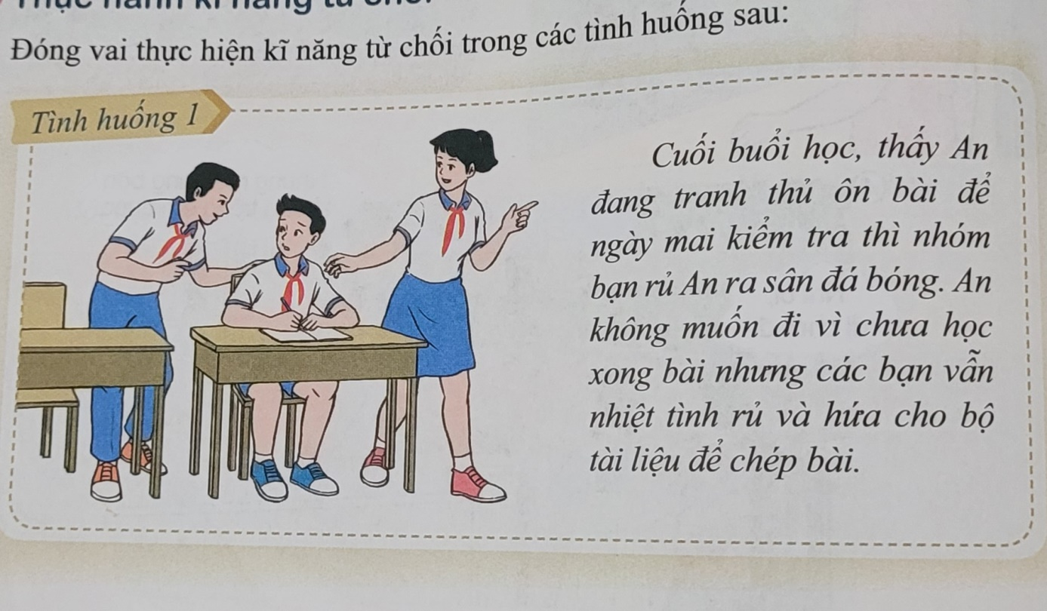

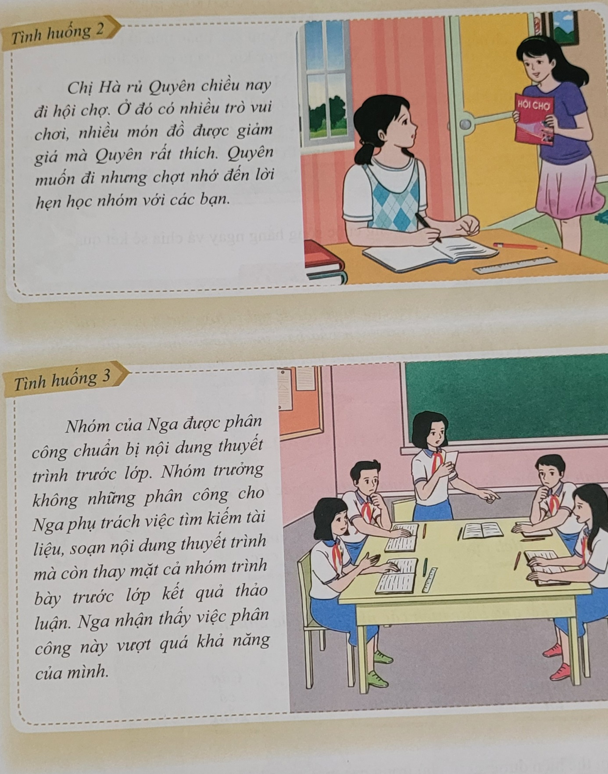

**2. Thực hiện nhiệm vụ học tập**

+ Tổ trưởng điều hành thảo luận, xây dựng kịch bản

+ Các thành viên đưa ra góp ý, thống nhất

+ Tham gia đóng vai

**3. Báo cáo kết quả hoạt động và thảo luận**

- Lớp trưởng điều các nhóm đóng vai

- Các nhóm khác nhận xét, bổ sung

**4. Đánh giá kết quả, thực hiện nhiệm vụ học tập**

+ GV đánh giá, nhận xét, chốt kiến thức.

- Biết cách từ chối là một kĩ năng vô cùng cần thiết.

- Từ chối đúng cách sẽ có lợi cho bản thân và cho xã hội

**4. Rèn luyện kĩ năng từ chối trong cuộc sống và trên mạng xã hội**

**a. Mục tiêu:** HS xử lý các tình huống về cách thực hiện lời từ chối trong các tình huống cụ thể của bản thân

**b. Nội dung:**

**-** Thực hiện việc từ chối trong các tình huống trong gia đình và các mối quan hệ xã hội

- Xác định những khó khăn và đưa ra cách khắc phục các khó khăn

**c. Sản phẩm: biết cách thực hiện lời từ chối hiệu quả**

**d. Tổ chức thực hiện:**

**1. GV chuyển giao nhiệm vụ học tập**

GV chia lớp thành 6 nhóm

GV giao nhiệm vụ cho các nhóm nhóm : viết kịch bản, phân vai, diễn tập

- Chia sẻ những khó khăn của em khi thực hiện kĩ năng từ chối

-Thảo luận cách khắc phục những khó khăn khi thực hiện kĩ năng từ chối

- Thực hiện kĩ năng từ chối trong cuộc sống hàng ngày và chia sẻ kết quả

**2. Thực hiện nhiệm vụ học tập**

+ Thảo luận nhóm, đóng vai tập diễn

+ Các nhóm diễn trước lớp

**3. Báo cáo kết quả hoạt động và thảo luận**

- Diễn kịch trước lớp

Các nhóm khác nhận xét, bổ sung về cách xử lý tình huống của nhóm bạn

? Chia sẻ suy nghĩ của em khi

+ Đóng vai người rủ rê

+ Đóng vai người bị rủ rê, cảm giác khi từ chối

+ Khi là người chứng kiến tình huống

**4. Đánh giá kết quả, thực hiện nhiệm vụ học tập**

+ GV đánh giá, nhận xét, chốt kiến thức.

* Khó khăn: Chưa biết cách nói lười từ chối khéo léo
* Lo lắng người khác không hài lòng khi từ chối
* Cách khắc phục; Xem xét phân tích kĩ các tình huống trước khi đưa ra quyết định
* Dùng ngôn từ lịch sự tế nhị khi từ chối
* Nếu có thể nên đưa ra phương án thay thế hoặc thời điểm phù hợp hơn để thực hiện

**3. Hoạt động 3: Luyện tập** (**10’**)

a. Mục tiêu: Tiếp tục rèn luyện một số kĩ năng đã được học trong chủ đề

b. Nội dung: Xác định các tình huống thể hiện sự tự chủ, tình huống cần từ chối, rèn luyện tính tự chủ, rèn luyện kĩ năng từ chối

c. Sản phẩm: Có tính tự chủ trong đời sống và biết cách từ chối trong các tình huống cụ thể

d. Tổ chức thực hiện:

**1. Chuyển giao nhiệm vụ**

- Học sinh xem video

[Muốn Con Biết Từ Chối Và Tránh Được Tình Huống Xấu Thì Phải Làm Như Thế Nào - Cùng Con Trưởng Thành - Bing video](https://www.bing.com/videos/search?q=mu%e1%bb%91n+con+bi%e1%ba%bft+t%e1%bb%ab+ch%e1%bb%91i&docid=603545816828890853&mid=914EC848548E90422497914EC848548E90422497&view=detail&FORM=VIRE)

- GVchia nhóm, thảo luận nội dung của 5 phút đầu video về nhân vật người con, các tình huống người con trải qua, cách xử lý tình huống của người con và lời khuyên của người mẹ, những khó khăn của người con, cách giải quyết

**2.Thực hiện nhiệm vụ**

-Thảo luận nhóm theo yêu cầu, thống nhất ý kiến

**3. Báo cáo kết quả thảo luận**

- Đại diện các nhóm trình bày kết quả thảo luận

- Các nhóm khác nghe , nhận xét, góp ý

**4, Đánh giá kết quả thực hiện:**

Gv nhận xét ,đánh giá, chốt kiến thức

**4. Hoạt động 4: Vận dụng** (**5’**)

a. Mục tiêu: Vận dụng các kiến thức vừa tiếp nhận vào việc thực hành kĩ năng sống của bản thân đề để đạt được mục tiêu mà chủ đề đặt ra.

b. Nội dung: Thực hiện một số yêu cầu giúp HS vận dụng kiến thức chủ đề vừa học vào cuộc sống

- Thực hiện kĩ năng từ chối trong cuộc sống hàng ngày và chia sẻ kết quả

c. Sản phẩm: Tự tin xử lý tình huống

d. Tổ chức thực hiện:

**1. Chuyển giao nhiệm vụ**:

- Thực hiện cuộc sống hàng ngày trong thời gian 1 tuần và chia sẻ kết quả

**2. Thực hiện nhiệm vụ** : Hs tự thực hiện và ghi lại

**3. Báo cáo kết quả và thảo luận**:

- Gv cho hs trình bày trước lớp vào tiết học tiếp theo, thảo luận , góp ý cách xử lý cho các bạn

**4. Đánh giá kết quả thực hiện:**

Gv nhận xét, chốt kiến thức

**- Giáo viên cho học sinh rút ra thông điệp:**

**Biết từ chối những yêu cầu hoặc lời đề nghị chứa đựng yếu tố rủi ro, vượt quá khả năng thực hiện của bản thân hoặc chưa đủ điều kiện thực hiện là biểu hiện của người biết làm chủ bản thân**

**Hướng dẫn “Tự đánh giá bản thân sau chủ đề”** ()

**a. Mục tiêu:** Tự đánh giá mức độ tham gia các hoạt động trong chủ đề; đánh giá kết quả thực hiện các nhiệm vụ

**b. Nội dung:** HS tự đánh giá

**c. Sản phẩm:** Kết quả của HS

**d. Tổ chức thực hiện:**

**1. Chuyển giao nhiệm vụ học tập**

- Tự đánh giá SGK/44

- Hoàn thiệu bảng đánh giá

|  |  |  |  |  |
| --- | --- | --- | --- | --- |
| STT | Nội dung đánh giá | Rất tích cực | Tích cực | Cần cố gắng |
| 1 | Thể hiện được sự tự chủ trong các mối quan hệ trong đời sống |  |  |  |
| 2 | Thể hiện được sự tự chủ trong các mối quan hệ trên mạng xã hội |  |  |  |
| 3 | Xác định được những tình huống cần từ chối |  |  |  |
| 4 | Thực hiện được kĩ năng từ chối trong một số tình huống cụ thế |  |  |  |

***2. Thực hiện nhiệm vụ học tập***

- Hs tiếp nhận nhiệm vụ, làm bảng đánh giá ở nhà

- GV hỗ trợ HS khi cần.

***3. Báo cáo kết quả hoạt động và thảo luận***

- HS tự đánh giá

***4. Đánh giá kết quả, thực hiện nhiệm vụ học tập***

GV nhận xét đánh giá

GV xác định mức độ phù hợp với mồi nội dung đánh giá thì cho điểm vào từng mức độ trong bảng. GV hỏi HS và ghi điểm vào bảng:

|  |  |  |  |  |  |
| --- | --- | --- | --- | --- | --- |
| **Stt** | **Tự đánh giá** | Rất tích cực | Tích cực | Cần cố gắng | **Tống điểm** |
| 1 | Thể hiện được sự tự chủ trong các mối quan hệ trong đời sống | 10 | **7** | 3 |  |
| 2 | Thể hiện được sự tự chủ trong các mối quan hệ trên mạng xã hội | 10 | **7** | 3 |  |
| 3 | Xác định được những tình huống cần từ chối | 10 | **7** | 3 |  |
| 4 | Thực hiện được kĩ năng từ chối trong một số tình huống cụ thế | 10 | **7** | 3 |  |

GV nhận xét đánh giá

- GV yêu cầu HS tính tổng điếm mình đạt được. Yêu cầu HS đưa ra một vài nhận xét từ số liệu thu được sau khi học chủ đề : Làm chủ bản thân

- GV nhận xét kết quả dựa trên số liệu tổng hợp được.

GV lưu ý: Điểm càng cao thì khả năng tự chủ của học sinh càng tốt.

GV đánh giá độc lập sự tiến bộ của HS trong chủ đề này.

**Dặn dò**

- GV yêu câu HS làm tiếp nhiệm vụ phần vận dụng,đọc các nhiệm vụ cần thực hiện chủ đề tiếp theo

- GV giao cho HS chuẩn bị các nhiệm vụ của chủ đề 5, HS thực hiện những nhiệm vụ GV yêu cầu (làm trong SBT, nếu có

Lưu ý: GV rà soát xem những nội dung cần chuẩn bị cho giờ hoạt động trải nghiệm của chủ đề tiếp theo và yêu cầu HS thực hiện.